Zapytanie ofertowe na dostawę i montaż małego wyposażenia, sprzętu elektronicznego oraz pomocy dydaktycznych do Żłobka Gminnego w Obrazowie w ramach programu MALUCH+ 2022-2029

Postępowanie prowadzone będzie w trybie postępowania ofertowego na udzielenie zamówienia publicznego o wartości poniżej 130 000 zł do którego nie stosuje się przepisów ustawy z dnia 11 września 2019r. Prawo Zamówień Publicznych (t.j. Dz.U.2023.1605 z późn. zm.).
Zamawiający:
Gmina Obrazów
Obrazów 84
27 – 641 Obrazów
pow. sandomierski woj. Świętokrzyskie
tel. (15) 836 51 62
fax (15) 836 55 51
REGON 830409761
NIP 864 175 19 16

- I. Przedmiot zamówienia:
Przedmiotem zamówienia jest dostawa i montaż małego wyposażenia, sprzętu elektronicznego i pomocy dydaktycznych do Żłobka Gminnego w Obrazowie, według specyfikacji określonej w załączniku nr 1.
II. Tryb udzielenia zamówienia
Postępowanie prowadzone na podstawie art. 2 ust. 1 pkt 1 Prawa zamówień publicznych (t.j. Dz.U.2023.1605 z późn. zm.).
Zgodnie z art. 13 ust. 1 i 2 rozporządzenia Parlamentu Europejskiego i Rady (UE) 2016/679 z dnia 27 kwietnia 2016 r. w sprawie ochrony osób fizycznych w związku z przetwarzaniem danych osobowych i w sprawie swobodnego przepływu takich danych oraz uchylenia dyrektywy 95/46/WE (ogólne rozporządzenie o ochronie danych) (Dz. Urz. UE L 119 z 04.05.2016, str. 1), dalej „RODO”, informuję, że:
- administratorem Pani/Pana danych osobowych jest Wójt Gminy Obrazów, Obrazów 84, 27-641 Obrazów;
- inspektorem ochrony danych osobowych w Gmina Obrazów, Obrazów 84, 27-641 Obrazów
jest Pan Tomasz Przewłocki, kontakt: email: tprzewlocki@obrazow.pl tel. 15 8365162;
- Pani/Pana dane osobowe przetwarzane będą na podstawie art. 6 ust. 1 lit. c RODO w celu związanym z niniejszym postępowaniem o udzielenie zamówienia publicznego;
- odbiorcami Pani/Pana danych osobowych będą osoby lub podmioty, którym udostępniona zostanie dokumentacja postępowania w oparciu o art. 74 ustawy z dnia 11 września 2019 r. – Prawo zamówień publicznych (Dz. U. z 2023 r. poz. 1605 z późn. zm.);
- Pani/Pana dane osobowe będą przechowywane, zgodnie z art. 78 ust. 1 ustawy Pzp, przez okres 4 lat od dnia zakończenia postępowania o udzielenie zamówienia lub na okres przechowywania tych danych zgodnie z wytycznymi o dofinansowania z środków UE;
- obowiązek podania przez Panią/Pana danych osobowych bezpośrednio Pani/Pana dotyczących jest wymogiem ustawowym określonym w przepisach ustawy Pzp, związanym z udziałem w postępowaniu o udzielenie zamówienia publicznego; konsekwencje niepodania określonych danych wynikają z ustawy Pzp;
- w odniesieniu do Pani/Pana danych osobowych decyzje nie będą podejmowane w sposób zautomatyzowany, stosowanie do art. 22 RODO;
- posiada Pani/Pan:
- na podstawie art. 15 RODO prawo dostępu do danych osobowych Pani/Pana dotyczących;
- na podstawie art. 16 RODO prawo do sprostowania Pani/Pana danych osobowych **;
- na podstawie art. 18 RODO prawo żądania od administratora ograniczenia przetwarzania danych osobowych z zastrzeżeniem przypadków, o których mowa w art. 18 ust. 2 RODO ***;
- prawo do wniesienia skargi do Prezesa Urzędu Ochrony Danych Osobowych, gdy uzna Pani/Pan, że przetwarzanie danych osobowych Pani/Pana dotyczących narusza przepisy RODO;
- nie przysługuje Pani/Panu:
- w związku z art. 17 ust. 3 lit. b, d lub e RODO prawo do usunięcia danych osobowych;
- prawo do przenoszenia danych osobowych, o którym mowa w art. 20 RODO;
- na podstawie art. 21 RODO prawo sprzeciwu, wobec przetwarzania danych osobowych, gdyż podstawą prawną przetwarzania Pani/Pana danych osobowych jest art. 6 ust. 1 lit. c RODO.
Jednocześnie Zamawiający przypomina o ciążącym na Pani/Panu obowiązku informacyjnym wynikającym z art. 14 RODO względem osób fizycznych, których dane przekazane zostaną Zamawiającemu w związku z prowadzonym postępowaniem i które Zamawiający pośrednio pozyska od Wykonawcy biorącego udział w postępowaniu, chyba że ma zastosowanie co najmniej jedno z włączeń, o których mowa w art. 14 ust. 5 RODO.
* Wyjaśnienie: informacja w tym zakresie jest wymagana, jeżeli w odniesieniu do danego administratora lub podmiotu przetwarzającego istnieje obowiązek wyznaczenia inspektora ochrony danych osobowych.
** Wyjaśnienie: skorzystanie z prawa do sprostowania nie może skutkować zmianą wyniku postępowania o udzielenie zamówienia publicznego ani zmianą postanowień umowy w zakresie niezgodnym z ustawą Pzp oraz nie może naruszać integralności protokołu oraz jego załączników.
*** Wyjaśnienie: prawo do ograniczenia przetwarzania nie ma zastosowania w odniesieniu do przechowywania, w celu zapewnienia korzystania ze środków ochrony prawnej lub w celu ochrony praw innej osoby fizycznej lub prawnej, lub z uwagi na ważne względy interesu publicznego Unii Europejskiej lub państwa członkowskiego.

III. Opis przedmiotu:
- Przedmiotem zamówienia jest dostawa i montaż małego wyposażenia, sprzętu elektronicznego i pomocy dydaktycznych do Żłobka Gminnego w Obrazowie, według specyfikacji określonej w załączniku nr 1.
- Wykonawca, który zostanie wyłoniony w toku postępowania, zobowiązany będzie do dostarczenia we własnym zakresie, wyładunku i montażu fabrycznie nowego, kompletnego, o wysokim standardzie i parametrach nie gorszych niż wskazane w opisie przedmiotu zamówienia, a także wolnego od wad materiałowych i sprawnego technicznie małego wyposażenia, sprzętu elektronicznego i pomocy dydaktycznych, zgodnie z zawartą z nim umową na miejsce wyznaczone przez Zamawiającego, tj. Żłobek Gminny w Obrazowie, Obrazów 118, 27-641 Obrazów.
- Dostawa przedmiotu zamówienia na wskazany adres obejmuje wniesienie do pomieszczenia wskazanego przez adresata i montaż, jeśli jest wymagany.
- Oferowane produkty muszą odpowiadać warunkom bezpieczeństwa i ochrony zdrowia oraz standardom jakościowym i technicznym przewidzianym dla zamówienia.
- Udzielenie 36 miesięcznej gwarancji na dostarczony sprzęt.

Przedmiot zamówienia współfinansowany jest z programu FERS: PL – Fundusze Europejskie dla Rozwoju Społecznego 2021-2027, współfinansowanego z Krajowego Planu na Rzecz Odbudowy i Zwiększenia Odporności w ramach inwestycji A4.2.1. pn. Wsparcie programów dofinansowania miejsc opieki nad dziećmi 0-3 lat (żłobki, kluby dziecięce) w ramach MALUCH+ w ramach priorytetu 2 programu Fundusze Europejskie dla Rozwoju Społecznego 2021-2027.
Wymagania Zamawiającego w zakresie przedmiotu zamówienia należy potraktować jako wymagania minimalne.
Kod ze słownika CPV:
39150000-8 – Różne meble i wyposażenie
39162100-6 Pomoce dydaktyczne
30200000-1 Urządzenia komputerowe
42995000-7 Różne maszyny czyszczące
48190000-6 Pakiety oprogramowania edukacyjnego
32320000-2 Sprzęt telewizyjny i audiowizualny
2. Rodzaj zamówienia: dostawa sprzętu
3. Miejsce realizacji prac:
- Żłobek Gminny w Obrazowie, Obrazów 118, 27-641 Obrazów
4. Termin realizacji zamówienia 30 dni od daty podpisania umowy z wykonawcą
5. Warunki płatności:
Przelew na rachunek bankowy Wykonawcy wskazany w fakturze lub w rachunku w terminie do 14 dni od daty otrzymania prawidłowo wystawionej faktur lub rachunku.
6. Kryteria oceny ofert:
Przy wyborze najkorzystniejszej oferty Zamawiający będzie się kierował kryterium:
Cena – waga 100 %
Sposób oceny ofert:
C(cena oferty) = najniższa cena łączna spośród złożonych ofert: cena łączna oferty badanej x 100 pkt
Najwięcej punktów otrzyma oferta z najniższą ceną, pozostałe proporcjonalnie mniej.
7. Informacje dodatkowe:
1) Dostawca w formularzu ofertowym określi cenę jednostkową brutto za zamówienie.
2) Zamawiający wybierze ofertę cenową dostawcy odpowiadającą wszystkim wymogom postawionym przez niego dla prawidłowej realizacji zamówienia.
3) Zamawiający wybierze ofertę Dostawcy, który zaoferuje najkorzystniejszą cenę.
4) W sprawach dotyczących zapytania cenowego informacji udziela:
Teter Piotr w dni robocze od poniedziałku do piątku w godz. 7:30 – 15:30, tel. (15) 836 51 62,
e-mail: inwestycje@obrazow.pl
Eliza Bąba w dni robocze od poniedziałku do piątku w godz. 7:30 – 15:30, tel. (15) 836 51 68,
e-mail: oswiata@obrazow.pl
Informacji w zakresie przedmiotów z pozycji 35-40 udziela:
Karolina Słomka w dni robocze od poniedziałku do piątku w godz. 7:30 – 15:30, tel. (15) 836 51 62.
pytania można kierować również pisemnie na adres: Urząd Gminy w Obrazowie, Obrazów 84, 27 – 641 Obrazów.
5) formularz ofertowy (załącznik nr 2 oraz zestawienie cenowe oferowanych produktów stanowiące załącznik nr 3) należy złożyć do dnia 17.07.2024 roku do godziny 13:00 w Sekretariacie Urzędu Gminy w Obrazowie, Obrazów 84, 27-641 Obrazów, pok. 8 w formie pisemnej, w zamkniętej kopercie oznaczonej danymi Dostawcy (pieczęć firmowa) oraz napisem:
„Dostawa i montaż małego wyposażenia, sprzętu elektronicznego i pomocy dydaktycznych do Żłobka Gminnego w Obrazowie w ramach programu MALUCH+ 2022-2029”. Nie otwierać do dnia 17.07.2024 do godziny 13:00”.
Oferty zostaną otwarte dnia: 17.07.2024 r., o godz. 13:05 w siedzibie zamawiającego Gmina Obrazów, Obrazów 84, 27-641 Obrazów, pokój nr 13.
6) Oferta cenowa złożona po terminie składania ofert podanym powyżej nie będzie brana pod uwagę przy wyborze oferty najkorzystniejszej,
7) Wykonawca może wprowadzić zmiany lub wycofać złożoną ofertę cenową przed upływem terminu składania ofert,
8) Zamawiający zastrzega prawo do unieważnienia postępowania i nie dokonania wyboru oferty bez podania przyczyny i bez możliwości dochodzenia przez oferentów roszczeń z tego tytułu,
9) Złożenie niniejszego zapytania ofertowego nie stanowi oferty w rozumieniu przepisów Kodeksu cywilnego i otrzymanie w jego konsekwencji oferty nie jest równorzędne ze złożeniem zamówienia przez Zamawiającego i nie stanowi podstawy do roszczenia praw ze strony wykonawcy do zawarcia umowy
10) Oferta musi być podpisana przez osobę upoważnioną do reprezentowania Wykonawcy, zgodnie z formą reprezentacji oferenta określoną w rejestrze handlowym lub innym dokumencie właściwym dla formy organizacji oferenta,
11) Zapytanie ofertowe wraz z formularzem ofertowym dostępne jest na stronie internetowej
www.obrazow.4bip.pl
12) Rozstrzygniecie postępowania i zlecenie realizacji zamówienia
O wyborze najkorzystniejszej oferty Zamawiający zawiadomi oferentów za pośrednictwem strony internetowej znajdującej się pod adresem www.obrazow.4bip.pl w zakładce Zamówienia publiczne/przetargi/zamówienia poniżej 130 000 zł.
13) Załączniki:
- specyfikacja wyposażenia – załącznik nr 1
- formularz ofertowy – załącznik nr 2,
- zestawienie cenowe oferowanych produktów – załącznik nr 3,
- oświadczenie wykonawcy o posiadaniu polisy OC - załącznik nr 4,
- wzór umowy – załącznik nr 5.

Załącznik nr 1 do zapytania ofertowego

Lp. | Nazwa przedmiotu, sprzętu | Wymiar [cm] | Opis przedmiotu zamówienia, wymaganych parametrów | Ilość | Zdjęcie lub rysunek poglądowy
- Pomoce dydaktyczne i pomoce Montessori
1. | Drewniany zestaw do nauki praktycznych umiejętności – sprzątanie | Długość kija do miotły nie może przekroczyć 70 cm | Drewniany zestaw do nauki praktycznych umiejętności – sprzątanie zawierający szczoteczkę do polerowania butów, szczoteczkę do kurzu, miotłę do wnętrza, trzepaczkę do dywanów, ściągaczkę do wody oraz metalową szufelkę. | 1 | 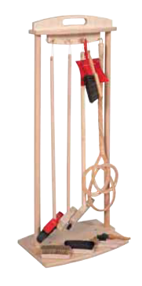
2. | Zestaw do nauki praktycznych umiejętności – zapinanie | 29x29  lub zbliżone | Pomoc dydaktyczna rozwijająca umiejętności manualne, koordynację ruchową, zdolności koncentracji i samodzielność. Zestaw składa się z 6 drewnianych ramek powleczonych materiałem tekstylnym z różnymi rodzajami zapięć: np. guzikami, suwakiem błyskawicznym, haftkami, rzepami, zatrzaskami i klamrami | 1 | 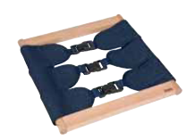  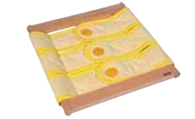  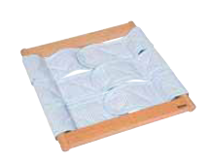
3. | Drewniany stojak | 65x25x50  lub zbliżone | Stojak z trzema przegrodami mieszczący 6 szt. ramek z poz. 2. | 1 | 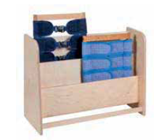
4. | Drewniana szczotka do mycia stołu z podstawką | Podstawka: 10x8  lub zbliżone | Drewniana szczotka do mycia stołu, z włóknem naturalnym wraz z podstawką do jej odłożenia, przeznaczona dla dzieci do 3 roku życia. | 1 | 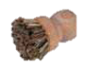  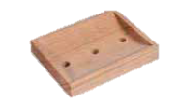
5. | Drewniana szczotka do zmywania naczyń | Długość rączki 20 cm  lub zbliżone | Drewniana szczotka do zmywania naczyń z rączką. Włókno naturalne. | 1 | 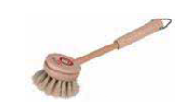
6. | Drewniana tarka do prania | 28x17  lub zbliżone | Drewniana tarka do prania, przeznaczona do rozwoju samodzielności najmłodszych dzieci. | 1 | 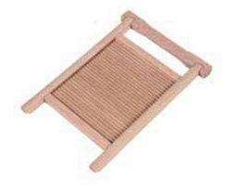
7. | Drewniany stolik do nauki mycia rąk | 68x45x52  lub zbliżone | Drewniany stolik do nauki mycia rąk, posiadający dwie metalowe miski osadzone w otworach, jedna – mniejsza na mydło, druga –większa na wodę. Preferowana regulowana wysokość stolika. | 1 | 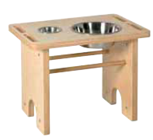
8. | Butelka z rozpylaczem | Pojemność 150 ml  lub zbliżona | Butelka dostosowana rozmiarami do dziecięcej rączki, służąca do rozpylania wody na powierzchnię, celem jej umycia. | 4 | 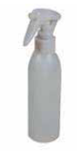
9. | Ścierka | 17x20  lub zbliżone | Ściereczka wykonana z celulozy i wełny, z możliwością jej wyprania w temperaturze do 60⁰C | 4
10. | Zestaw drewnianych spinaczy do ubrań | 4 cm  lub zbliżone | Drewniane spinacze dostosowane rozmiarami do dziecięcej rączki, służące nauce wywieszania ubrań po upraniu. W skład zestawu wchodzi minimum 25 spinaczy. | 1 | 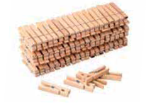
11. | Metalowa konewka | 14x8  lub zbliżone | Konewka dostosowana rozmiarem do najmłodszych dzieci, służąca do nauki podlewania kwiatów, uchwyt z tyłu przedmiotu, co ułatwia dziecku napełnianie konewki wodą. | 4 | 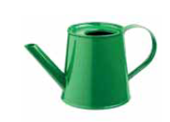
12. | Dziecięcy zestaw ogrodowy | Długość do 30 cm | Zestaw składający się z łopatki, grabi i szpadla. Wykonane z drewna i metalu. | 4 | 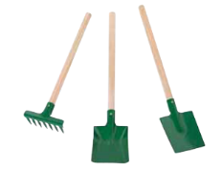
13. | Zazębiające się dyski | Średnica dysku 5 cm  lub zbliżona | Zestaw dwóch zazębiających się drewnianych dysków, służących do budowania koordynacji ruchowej oraz równomiernego rozwoju obu półkul mózgowych dziecka. | 2 | 

14. | Zestaw do dopasowywania obiektów | 23x17x3,5 cm  lub zbliżone | Zestaw składający się z tacy, na której można ułożyć trzy pojemniki: na kostkę, na kulę oraz na jajko, wraz z dopasowanymi bryłami – lub inna o podobnej funkcji. | 2 | 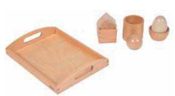
15. | Drewniana zabawka edukacyjna z piłeczką dzianinową |  | Zabawka składająca się z drewnianej tacy pokrytej filcem oraz wyjmowanej, drewnianej przekładki z otworem w kształcie koła oraz dzianinowej piłeczki pasującej do otworu – lub inna o podobnej funkcji. | 2 | 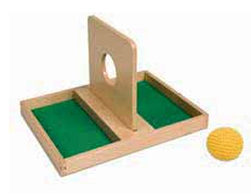
16. | Drewniana zabawka edukacyjna |  | Zabawka składająca się z prostokątnego pudełka oraz klapki z 4 wyciętymi kształtami geometrycznymi i pasującymi do nich bryłami – lub inna o podobnej funkcji. | 2 | 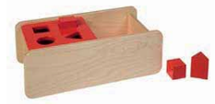
17. | Drewniana zabawka edukacyjna |  | Zabawka składająca się z tacy z maksymalnie 6 otworami bez wylotu oraz kolorowych nieprzymocowanych kołków w takiej samej ilości, które umożliwią sortowanie kolorystyczne – lub inna o podobnej funkcji. | 2 | 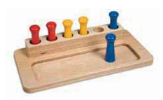
18. | Drewniana nakładanka |  | Zabawka składająca się z podstawy z trzpieniem oraz maksymalnie 5 nakładanych elementów, służąca do porządkowania przedmiotów według wielkości – lub inna o podobnej funkcji. | 2 | 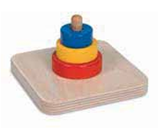
19. | Zabawka do sortowania figur geometrycznych | 30x75x9  lub zbliżone | Drewniana zabawka składająca się z podstawy z czterema trzpieniami oraz nakładek w czterech kształtach (np. koło, kwadrat, trójkąt, prostokąt) – lub inna o podobnej funkcji. | 2 | 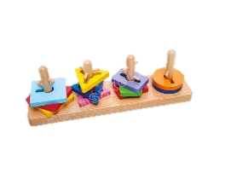
20. | Drewniane, nakładane puzzle dla dzieci |  | Drewniane, jednoelementowe puzzle nakładane dla najmłodszych z kołeczkiem ułatwiającym chwytanie. Różne kształty. | 4 | 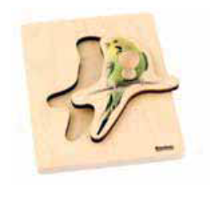
21. | Drewniane, nakładane puzzle dla dzieci |  | Drewniane, pięcioelementowe puzzle nakładane dla najmłodszych z kołeczkami ułatwiającymi chwytanie. Różne kształty. | 4 | 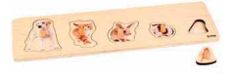
22. | Drewniane, nakładane puzzle dla dzieci |  | Drewniane, trzyelementowe puzzle nakładane dla najmłodszych, z kołeczkami ułatwiającymi chwytanie. Różne kształty. | 4 | 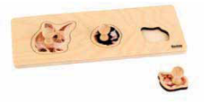
23. | Drewniane, nakładane puzzle |  | Drewniane, sześcioelementowe puzzle z obrazkiem do ułożenia. Każdy element wyposażony w kołeczek ułatwiający chwytanie. Różne obrazki. | 4 | 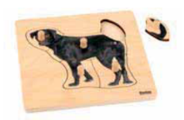
24. | Drewniana układanka edukacyjna |  | Drewniana układanka składająca się maksymalnie z siedmiu elementów o tym samym kształcie, np. trójkąta, prostokąta, w różnym rozmiarze, które po złożeniu stanowią całą bryłę. Różne kształty. | 3 | 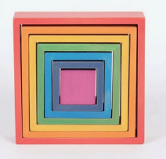
25. | Zestaw do nauki wycinania dla najmłodszych |  | Zestaw składający się z nożyczek przystosowanych do dzieci w wieku do lat 3 oraz papierów z nadrukowanymi wzorami typu: fala, linia prosta, do nauki wycinania, zamknięty w drewnianej skrzyneczce – lub inna o podobnej funkcji. | 1 | 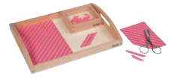
26. | Drewniana książeczka dla dzieci | 12x12  lub zbliżone | Drewniana książeczka dla najmłodszych, z obrazkami o różnej tematyce (np. zwierzęta, warzywa). Każda książeczka powinna prezentować inną tematykę. | 5 | 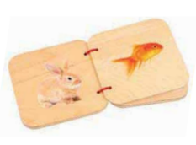
27. | Tor grawitacyjny dla kulek Montessori |  | Drewniany tor grawitacyjny składający się z ramy i minimum trzech skosów z otworami na kulki oraz minimum 5 drewnianych kulek. | 2 | 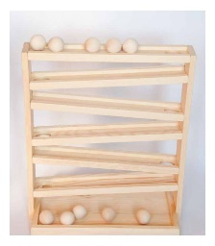

28. | Piankowe klocki |  | Zestaw piankowych klocków drewnopodobnych, pianka EVA, minimum 25 elementów w różnych kształtach. | 2 | 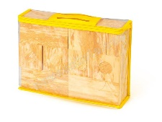
29. | Labirynt przestrzenny |  | Zabawka wykonana z drewna i metalu, służąca do przesuwania drewnianych elementów po drutach labiryntu. Preferowane kolory: naturalne drewno i pastele. Dostosowana dla dzieci w wieku do 3 lat. | 2 | 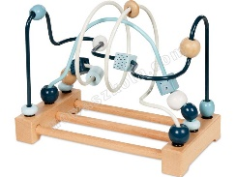
30. | Stolik manipulacyjny | 30x30x22  lub zbliżone | Niski stolik na nogach w kolorze drewna, wyposażony w aktywności manualne typu: sorter kształtów, nakładanka z trzpieniem, labirynt. Zabawka wykonana z drewna i metalu. Preferowane kolory: drewno i pastele. Dostosowany dla dzieci w wieku od 18 miesięcy. | 1 | 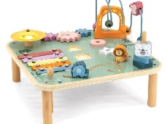
31. | Bryła manipulacyjna | 28x26x42  lub zbliżone | Zabawka wykonana z drewna i metalu. Na każdej ścianie bryły znajdują się wyzwania manipulacyjne, np. przeplatanka motoryczna, sorter kształtów, labirynt manipulacyjny. Zabawka dostosowana dla dzieci w wieku od 18 miesięcy. | 2 | 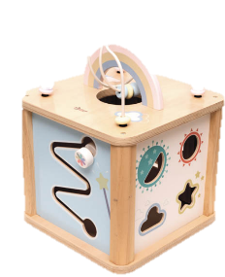
32. | Drewniane klocki do nawlekania na sznurek |  | Zabawka składająca się z minimum 15 klocków w różnych kształtach, pozwalających na zbudowanie na sznurku własnej konstrukcji, np. pociągu. Dostosowane do dzieci w wieku do lat 3. | 1 | 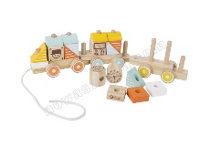
33. | Drewniana zabawka typu chodzik/pchacz | 30x35x48  lub zbliżone | Drewniana zabawka wspomagająca chodzenie, przeznaczona do pchania przez dzieci, wyposażona w cztery kółka, hamulec i rączkę z regulacją wysokości. Posiadająca elementy manipulacyjne, np. zębate koła, lusterko. | 3 | 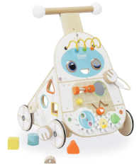
34. | Piankowa zabawka na kółkach | 17x6x15  lub zbliżone | Wykonana z tworzywa piankowego, dostosowana dla dzieci w wieku od 6 miesięcy. Różne kształty. | 3 | 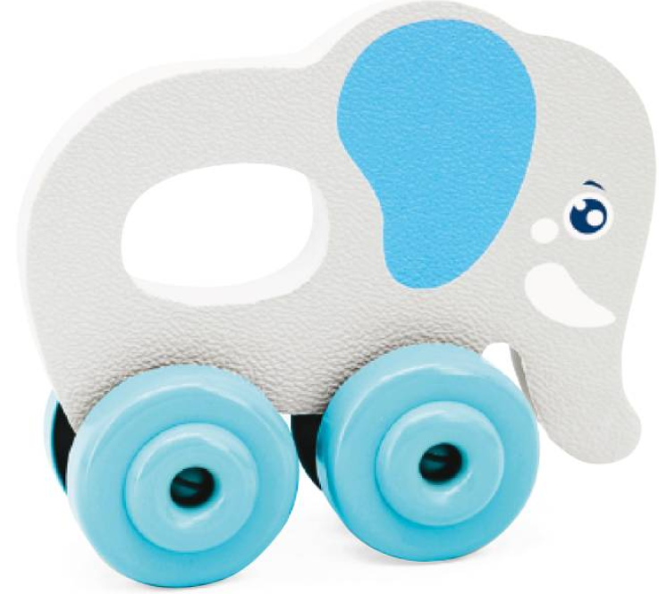
- Sprzęt elektroniczny i oprogramowanie
35. | Laptop |  | Procesor CPU posiadający co najmniej 6 rdzeni fizycznych i 10 wątków, 10 MB cache, o wydajności co najmniej i5 12. generacji (od 1230U wzwyż) lub Ryzen 5 (5600U lub wyżej); preferowane modele niskonapięciowe (U) ze względów ekologicznych, ekonomicznych (mniejsze zużycie energii) oraz wyższą mobilność; Pamięć RAM 16 GB; Dysk SSD M.2 PCIe: co najmniej 512 GB; Typ ekranu: matowy IPS, ewentualnie OLED; Przekątna ekranu 13-16,2"; Rozdzielczość ekranu: co najmniej 1920 x 1080 (Full HD); Jasność matrycy minimum 300 cd/m²; Dźwięk: wbudowane głośniki stereo; Wbudowane mikrofony co najmniej 1 szt.; Kamera Wbudowana kamera internetowa o rozdzielczości co najmniej HD (1.0 Mpix); Łączność: Wi-Fi (preferowany dodatkowo: LAN) - z modułem Bluetooth w wersji minimum 5.0; Złącza: USB typu-A co najmniej 2 szt., w tym złącze w standardzie 3.0 lub nowszym - min. 1 szt., USB Typu-C (z Power Delivery) - min. 1 szt, HDMI, Wyjście słuchawkowe/wejście mikrofonowe, DC-in (wejście zasilania); Pojemność baterii: min. 40 Wh; Czytnik linii papilarnych: Tak Dodatkowe zabezpieczenia możliwość zabezpieczenia linką (port Kensington), szyfrowanie TPM; trwała i wytrzymała obudowa, aluminiowa – przynajmniej pokrywa matrycy (preferowana: cała aluminiowa obudowa wraz z zawiasami i wnętrzem); Waga nie większa niż 1,4 + 0,3*(d-14) [kg]; gdzie d oznacza przekątną ekranu (w calach) (tzn.: do 1,4 kg przy 14", do 1,88 kg - przy 15,6", do 2,03 kg - przy 16,1"); System operacyjny: Microsoft Windows 10/11 (preferowana wersja Pro). | 2
36. | Mysz bezprzewodowa |  | Uniwersalna mysz bezprzewodowa z sensorem optycznym, USB, o maksymalnej czułości [DPI]: 1000, z trzema przyciskami i przewijaną rolką. Zasięg pracy: 10 m. | 2
37. | Urządzenie wielofunkcyjne |  | Drukarka, skaner, kopiarka, faks w jednym. Technologia druku laserowa, drukowanie w formacie A4, prędkość druku do 40 str/min, rozdzielczość 600x600dpi, możliwość automatycznego druku dwustronnego. Rozdzielczość skanowania 1200x1200 dpi. Wbudowana obsługa pendrive, port USB 2.0, Ethernet 10/100/1000 Base-TX, Wi-Fi 802.11b/g/n, posiadająca wyświetlacz LCD i automatyczny podajnik oryginałów, wraz z zestawem tonerów | 1
38. | Interaktywna podłoga |  | Zestaw multimedialny, w skład którego wchodzi 1. projektor o specyfikacji:  Zasilanie 230 V, maksymalny pobór mocy 375W, pobór mocy, gdy urządzenie jest wyłączone 0W. Jasność projektora 3200 ANSI lumenów, kontrast: 13000:1, projektor krótkoogniskowy  2. komputer o specyfikacji:  Procesor: Intel lub równoważny, dysk SSD mSATA, MLC, min. 16GB, pamięć RAM min. 2 GB, płyta główna: 4xUSB 3.0, D-Sub, HDMI, DC-In, Audio, Mic, mSATA z wbudowanym głośnikiem.  Inne informacje:  W zestawie pilot zdalnego sterowania, uchwyt sufitowy. Zestaw wyposażony w pakiet gier edukacyjnych. | 1
39. | Głośniki do laptopa | 17 x 30 x 22  lub zbliżone | Głośnik - Typ: 2.0 - 2 głośniki w komplecie, Łączna moc wyjściowa głośników: RMS co najmniej 24W (2 x 12W); Głośniki dwudrożne: wysokotonowy (tweeter) oraz średnio/niskotonowy o średnicy 100mm lub więcej; Zakres częstotliwości (pasmo przenoszenia): 80-18000 Hz lub szerszy; Ekranowanie magnetyczne: tak; Zasilanie: 230V / 50Hz; szt. 4 Wejścia: liniowe audio AUX stereo - Jack 3,5mm lub 2x RCA, - wejście USB (umożliwiające odtwarzanie plików MP3 z nośników USB); Materiał wykonania: drewno MDF; Wyposażenie: przewód audio, przewód głośnikowy, przewód zasilający. | 2
40. | Oprogramowanie biurowe |  | Oprogramowanie biurowe typu Microsoft Office dla jednostek edukacyjnych, m.in.: edytor tekstu, arkusz kalkulacyjny, program do tworzenia prezentacji multimedialnych, itd. | 2
41. | Głośnik bezprzewodowy |  | Obsługa bezprzewodowej i przewodowej transmisji dźwięku; Rodzaje wejść/wyjść: USB (micro lub typ-C - do ładowania); wejście AUX 3,5mm stereo; czytnik kart micro SD; Moc głośnika: 200 W lub więcej; Rodzaj głośnika: Stereofoniczny (2.0); Sterowanie: przyciski na głośniku lub pilot; Standardy odtwarzania: MP3; WAV, WMA Łączność bezprzewodowa: Bluetooth 5.0 (lub wyższy); Zasilanie: akumulatorowe o maks. czasie pracy od 10 do 12 godzin. Wyposażenie: kabel USB do ładowania, kabel AUX, instrukcja. Karta gwarancyjna | 1
42. | Radioodtwarzacz |  | Radioodtwarzacz sieciowy (AM i FM) z 2 głośnikami o mocy od 14 do 1 W każdy. Wbudowane gniazdo USB do odtwarzanie multimediów, gniazdo AUX 3,5 mm stereo oraz stacja do odtwarzania płyt CD. Łączność bezprzewodowa: Bluetooth 5,0 lub wyższy. | 1
43. | Odkurzacz przemysłowy |  | Odkurzacz przemysłowy na kółkach z wyposażeniem w wąż i ssawki. Moc od 1200 do 1400 W i pojemności od 30 do 35 l. Zasilenie 230 V. | 1
44. | Maszyna myjąca elektroniczna |  | Maszyna do mycia podłóg. Moc znamionowa od 1000 do 1200 W, Zbiornik na wodę czystą/brudną od 22 do 25 l, Wydajność od 1000 do 1200 m²/h, Szerokość robocza szczotek od 400 do 500 mm, Szerokość robocza/odsysania od 800 do 1000 (mm). Zasilanie 230 V. | 1
Parametry dotyczące sprzętu elektronicznego i oprogramowania są minimalnymi wymaganymi parametrami. Zaproponowane urządzenia muszą mieć parametry równoważne lub lepsze.
- Inne wyposażenie
45. | Przenośna apteczka w plecaku | 30x24x8,5  lub zbliżone | Poręczny plecak wykonany z wodoodpornej tkaniny, spełniający wymagania norm UE, wyroby medyczne oznakowane znakiem CE. W skład zestawu wchodzi minimum:  1. Opatrunek w opakowaniu G - 1 szt.  2. Opatrunek w opakowaniu M - 3 szt.  3. Opatrunek w opakowaniu K - 1 szt.  4. Bandaż usztywniający 6 - 2 szt.  5. Bandaż usztywniający 8 - 2 szt.  6. Chusta opatrunkowa 600x800 mm - 1 szt.  7. Chusta trójkątna - 2 szt.  8. Chusta z flizeliny 200x300 mm - 5 szt.  9. Kompres 100x100 mm (2 szt.) - 3 op.  10. Kompres do oczu 50x70 mm - 2 szt.  11. Bandaże lecznicze 10x6 cm (4 szt.) - 2 op.  12. Plastry na palce 120x20 mm (2 szt.) - 2 op.  13. Plastry na opuszki palców (2 szt.) - 2 op.  14. Plastry 19x72 mm (2 szt.) - 2 op.  15. Plastry 25x72 mm (4 szt.) - 2 op.  16. Koc ratunkowy - 1 szt.  17. Rolka przylepca - 1 szt.  18. Nożyczki - 1 szt.  19. Worek foliowy - 2 szt.  20. Rękawice jednorazowe - 4 szt.  21. Gotowy kompres do wilgotnego schłodzenia - 1 szt.  22. Instrukcja udzielania pierwszej pomocy  23. Ustnik do sztucznego oddychania - 1 szt. | 1
46. | Kosz na pieluchy | 45x28x68  Poj. 65 l  lub zbliżone | Wykonany z tworzywa ABS, konstrukcja wzmacniana wewnętrzną ramą metalową. Wyposażony w potrójny system uszczelniania i cicho zamykającą się pokrywę z przyciskiem pedałowym. | 2
47. | Wkłady do kosza na pieluchy |  | Wykonany z folii HDPE o grubości ok. 18 micronów. Biodegradowalny. Pozwala usunąć ok. 2800 l odpadów, tj. ok. 2000 pieluszek. Dopasowane do kosza z poz. 46. | 6
48. | Pościel do łóżeczka żłobkowego - zestaw | Dokładnie określone w opisie | Komplet bawełnianej pościeli, składający się z:  - kołderki – 110x94 cm  -poduszki – 38x27 cm  - powłoczki kołderki – 114x98 cm  - powłoczki poduszki – 38x27 cm  -prześcieradła – 140x68 cm  Kolor poszewek szary, kolor prześcieradła biały.  Podane wymiary są poglądowe, mogą się różnić, jednak muszą być dopasowane do łóżeczka „Śpioszek” | 42
49. | Podkład nieprzemakalny do łóżeczka | 55x140  lub zbliżone | Dopasowany do łóżeczka „Śpioszek”, wykonany z jednej strony z bawełny, z drugiej z tworzywa nieprzemakalnego, mocowany na gumki. | 21
50. | Materac narożny biały | 114x114x10  lub zbliżone | Wykonany z pianki poliuretanowej oraz antypoślizgowej tkaniny PCW, kształt ćwiartki koła. | 1 | 
51. | Baldachim biały | 117x117  lub zbliżone | Wykonany z bawełny, wyposażony w uchwyty do mocowania do ściany. Dopuszczalne szare akcenty. Dopasowany do materaca z poz. 50. | 1 | 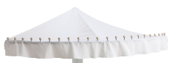
52. | Lustro | 70x100  lub zbliżone | Wykonane z płyty plexi, w zestawie elementy do montażu. | 4
53. | Wałek rehabilitacyjny | dł: 110 cm  lub zbliżona | Wykonany z białej tkaniny PCW, wypełniony pianką poliuretanową. | 2

54. | Namiot tipi | 110x110x180  lub zbliżone | Namiot tipi na drewnianym stelażu, pokrycie wykonane z bawełnianej tkaniny. W zestawie mata do zabawy oraz poduszki. Kolor szary lub biały. | 1 | 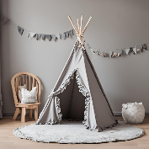
55. | Mata podłogowa piankowa | 180x180  lub zbliżone | Mata podłogowa wykonana z pianki poliuretanowej, składana z elementów puzzli w kolorze szarym (dopuszczone delikatne motywy) | 3 | 
56. | Biblioteczka z pufami | 50x92x64  lub zbliżone | Wykonana z płyty wiórowej o grubości min. 18 mm w kolorze brzoza, posiadająca dwie wnęki oraz trzy półki na książki, a także dwie pufy z pianki PCW w kolorze szarym. | 1 | 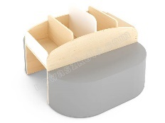
57. | Śliniak wodoodporny | 27x22  lub zbliżone | Wykonany z tworzywa sztucznego w kolorze szarym lub miętowym, wyposażony w kieszeń zatrzymującą resztki pokarmu. | 3
58. | Zestaw krążków piankowych do siedzenia | Średnica: 32 cm  lub zbliżone | Zestaw 10 krążków wykonanych z pianki poliuretanowej oraz antypoślizgową tkaniną PCW. Kolor szary lub motyw naturalny. Przechowywane w woreczku zamykanym na sznurek. | 2
59. | Projektor fal | 13x13x10  lub zbliżone | Przenośny, mini projektor, wyświetlający kolorowe światła przypominające morskie fale, pozwalający rzutować światło w różnych kierunkach. | 1
60. | Tablica korkowa | 100x120  lub zbliżone | Tablica korkowa z metalową ramą i zaczepami do montowania. Kolor brąz. | 5
61. | Gablota ekspozycyjna | 80x60  lub zbliżone | Wykonana z korka, szkła hartowanego oraz aluminium. Narożniki wzmacniane materiałem ABS. Gablota zamykana na zamek, otwierana do góry. | 2

Załącznik nr 2 do zapytania ofertowego

FORMULARZ OFERTOWY

Postępowanie prowadzone będzie w trybie postępowania ofertowego na udzielenie zamówienia publicznego o wartości poniżej 130 000 zł do którego nie stosuje się przepisów ustawy z dnia 11 września 2019r. Prawo Zamówień Publicznych (t.j. Dz.U.2023.1605 z późn. zm.).

Dane dotyczące Wykonawcy:
Nazwa .....................................................................................................................................................
Siedziba ......................................................................................................................................................
Nr telefonu ...................................................................................................................................
Fax………………………………………………………………………………………………
E-mail:………………………………………………………………………………….………
Nr NIP ..........................................................................................................................................
Nr REGON ...................................................................................................................................
Nazwa banku i numer rachunku bankowego …………………………………………………...
……………………………………………………………………………………………………………………………………………………………………………………………………...
Dane dotyczące Zamawiającego:
Gmina Obrazów
Obrazów 84
27 – 641 Obrazów
pow. sandomierski woj. Świętokrzyskie
tel. (15) 836 51 62
fax (15) 836 55 51
NIP 864 175 19 16
REGON 830409761
Nawiązując do zapytania cenowego o zamówienie o wartości poniżej 130 000 zł na dostawę i montaż małego wyposażenia, sprzętu elektronicznego i pomocy dydaktycznych do Żłobka Gminnego w Obrazowie w ramach programu MALUCH+ 2022-2029

My niżej podpisani: ......................................................................................................................
.......................................................................................................................................................
działający w imieniu i na rzecz...................................................................................................
.......................................................................................................................................................
.......................................................................................................................................................
.......................................................................................................................................................
(należy podać pełną nazwę Dostawcy i adres)

Zgodnie z wymaganiami określonymi w zapytaniu cenowym oferujemy realizację przedmiotu zamówienia.

1. Oferujemy wykonanie przedmiotu niniejszego zamówienia za cenę całkowitą:

Cena brutto:…………………………….……złotych
(słownie:………………………………………………………………………………………)
2. Oferujemy wykonanie niniejszego zamówienia w terminie 30 dni od daty podpisania umowy z wykonawcą.
3. Oświadczamy, że cena brutto podana w pkt 1 niniejszego formularza zawiera wszystkie koszty wykonania zamówienia.
4. Oświadczamy, że zapoznaliśmy się z warunkami określonymi przez Zamawiającego w zapytaniu ofertowym i nie wnosimy do nich zastrzeżeń oraz przyjmujemy warunki w nim zawarte.
5. W przypadku udzielenia zamówienia, zobowiązujemy się do zawarcia przyjęcia zlecenia na warunkach określonych w zapytaniu ofertowym i formularzu ofertowym.

….................................................................................................................
(podpis Wykonawcy lub osoby uprawnionej do reprezentacji Wykonawcy)

Załącznik nr 3 do zapytania ofertowego

Lp. | Nazwa przedmiotu, sprzętu | Producent/nazwa wyrobu/numer katalogowy | Cena jednostkowa netto | Ilość | Cena łączna netto [6=4x5]
- Pomoce dydaktyczne i pomoce Montessori
1. | Drewniany zestaw do nauki praktycznych umiejętności – sprzątanie |  |  | 1
2. | Zestaw do nauki praktycznych umiejętności – zapinanie |  |  | 1
3. | Drewniany stojak |  |  | 1
4. | Drewniana szczotka do mycia stołu z podstawką |  |  | 1
5. | Drewniana szczotka do zmywania naczyń |  |  | 1
6. | Drewniana tarka do prania |  |  | 1
7. | Drewniany stolik do nauki mycia rąk |  |  | 1
8. | Butelka z rozpylaczem |  |  | 4
9. | Ścierka |  |  | 4
10. | Zestaw drewnianych spinaczy do ubrań |  |  | 1
11. | Metalowa konewka |  |  | 4
12. | Dziecięcy zestaw ogrodowy |  |  | 4
13. | Zazębiające się dyski |  |  | 2
14. | Zestaw do dopasowywania obiektów |  |  | 2
15. | Drewniana zabawka edukacyjna z piłeczką dzianinową |  |  | 2
16. | Drewniana zabawka edukacyjna |  |  | 2
17. | Drewniana zabawka edukacyjna |  |  | 2
18. | Drewniana nakładanka |  |  | 2
19. | Zabawka do sortowania figur geometrycznych |  |  | 2
20. | Drewniane, nakładane puzzle dla dzieci |  |  | 4
21. | Drewniane, nakładane puzzle dla dzieci |  |  | 4
22. | Drewniane, nakładane puzzle dla dzieci |  |  | 4
23. | Drewniane, nakładane puzzle |  |  | 4
24. | Drewniana układanka edukacyjna |  |  | 3
25. | Zestaw do nauki wycinania dla najmłodszych |  |  | 1
26. | Drewniana książeczka dla dzieci |  |  | 5
27. | Tor grawitacyjny dla kulek Montessori |  |  | 2
28. | Piankowe klocki |  |  | 2
29. | Labirynt przestrzenny |  |  | 2
30. | Stolik manipulacyjny |  |  | 1
31. | Bryła manipulacyjna |  |  | 2
32. | Drewniane klocki do nawlekania na sznurek |  |  | 1
33. | Drewniana zabawka typu chodzik/pchacz |  |  | 3
34. | Piankowa zabawka na kółkach |  |  | 3
- Sprzęt elektroniczny i oprogramowanie
35. | Laptop |  |  | 2
36. | Mysz bezprzewodowa |  |  | 2
37. | Urządzenie wielofunkcyjne |  |  | 1
38. | Interaktywna podłoga |  |  | 1
39. | Głośniki do laptopa |  |  | 2
40. | Oprogramowanie biurowe |  |  | 2
41. | Głośnik bezprzewodowy |  |  | 1
42. | Radioodtwarzacz |  |  | 1
43. | Odkurzacz przemysłowy |  |  | 1
44. | Maszyna myjąca elektroniczna |  |  | 1
- Inne wyposażenie
45. | Przenośna apteczka w plecaku |  |  | 1
46. | Kosz na pieluchy |  |  | 2
47. | Wkłady do kosza na pieluchy |  |  | 6
48. | Pościel do łóżeczka żłobkowego - zestaw |  |  | 42
49. | Podkład nieprzemakalny do łóżeczka |  |  | 21
50. | Materac narożny biały |  |  | 1
51. | Baldachim biały |  |  | 1
52. | Lustro |  |  | 4
53. | Wałek rehabilitacyjny |  |  | 2
54. | Namiot tipi |  |  | 1
55. | Mata podłogowa piankowa |  |  | 3
56. | Biblioteczka z pufami |  |  | 1
57. | Śliniak wodoodporny |  |  | 3
58. | Zestaw krążków piankowych do siedzenia |  |  | 2
59. | Projektor fal |  |  | 1
60. | Tablica korkowa |  |  | 5
61. | Gablota ekspozycyjna |  |  | 2

Załącznik nr 4 do zapytania ofertowego
………………………….
………………………….
………………………….
Wykonawca

OŚWIADCZENIE O POSIADANIU POLISY UBEZPIECZENIOWEJ OC

W związku z udziałem Wykonawcy w postępowaniu o udzielenie zamówienia publicznego pn.
„Dostawa i montaż małego wyposażenia, sprzętu elektronicznego i pomocy dydaktycznych do Żłobka Gminnego w Obrazowie w ramach programu MALUCH+ 2022-2029”

Ja niżej podpisany ………………………………………………………………………………
działając w imieniu i na rzecz firmy : ………………………………………………………….
oświadczam, że Wykonawca którego reprezentuję jest ubezpieczony od odpowiedzialności
cywilnej w zakresie prowadzonej działalności gospodarczej na kwotę:
…..……………………………..zł
(słownie: ………………………………………………………………. ……………)

Po wyborze mojej oferty jako najkorzystniejszej przedłożę polisę (ważną na dzień składania
oferty) potwierdzającą ubezpieczenie od odpowiedzialności cywilnej w zakresie prowadzonej
działalności gospodarczej na którą składam ofertę.

…………….…. dnia …………. r. ……..……………………………………
(miejscowość) (podpis czytelny lub podpis i stempel imienny osoby
upoważnionej do reprezentacji Wykonawcy)
Załącznik nr 5 do zapytania ofertowego

WZÓR UMOWY Nr /2024

zawarta w dniu ……….. pomiędzy Gminą Obrazów, Obrazów 84, 27 – 641 Obrazów, NIP 864 175 19 16, zwaną w treści umowy „Zamawiającym” reprezentowaną przez:
Krzysztof Tworek - Wójt Gminy,
przy kontrasygnacie Jadwigi Smardz – Skarbnik Gminy,
a
……………………………………………………………………………………………………………………………………………………………………………………………………...
……………………………….reprezentowaną przez:
……………………………..– właściciel
zwanym dalej „Wykonawcą”
- na podstawie art. 2 ust 1 pkt 1 Prawa zamówień publicznych (t.j. Dz.U.2023.1605 z późn. zm.)

§ 1
Przedmiot umowy

- Wykonawca zobowiązuje się do dostawy oraz montażu małego wyposażenia, sprzętu elektronicznego i pomocy dydaktycznych do Żłobka Gminnego w Obrazowie w ramach programu MALUCH+ 2022-2029, zgodnie ze specyfikacją, która stanowiła załącznik nr 1 do zapytania ofertowego.
- Przedmiot zamówienia współfinansowany jest z programu FERS: PL – Fundusze Europejskie dla Rozwoju Społecznego 2021-2027, współfinansowanego z Krajowego Planu na Rzecz Odbudowy i Zwiększenia Odporności w ramach inwestycji A4.2.1. pn. Wsparcie programów dofinansowania miejsc opieki nad dziećmi 0-3 lat (żłobki, kluby dziecięce) w ramach MALUCH+ w ramach priorytetu 2 programu Fundusze Europejskie dla Rozwoju Społecznego 2021-2027.
- Wykonawca wykona przedmiot umowy samodzielnie - bez udziału podwykonawców.
- Wykonawca wykona przedmiot zamówienia w terminie 30 dni od dnia podpisania umowy; przez datę zakończenia wykonania przedmiotu umowy rozumie się datę podpisania protokołu zdawczo-odbiorczego, potwierdzającego dostarczenie oraz gotowość do eksploatacji przedmiotu dostawy.
- Wykonawca, bez uprzedniej zgody Zamawiającego wyrażonej na piśmie pod rygorem nieważności, nie może dokonać cesji wierzytelności przysługujących mu z tytułu realizacji niniejszej umowy.
- Termin zakończenia prac może ulec zmianie, z ważnych obiektywnych przyczyn, za obopólnym pisemnym porozumieniem stron w formie aneksu.

§ 2
Wykonanie i odbiór dostawy

- Wykonawca zobowiązany jest dostarczyć przedmiot zamówienia, o którym mowa w § 1 ust. 2 do Gminnego Żłobka w Obrazowie, Obrazów 118, 27-641 Obrazów na własny koszt, w dni robocze w godzinach 7:30-14:00.
- Wykonawca zobowiązany jest na 2 dni robocze przed planowanym dostarczeniem przedmiotu zamówienia zawiadomić Zamawiającego o planowanej dacie dostawy.
- Dostawa przedmiotowego małego wyposażenia, sprzętu elektronicznego i pomocy dydaktycznych na podany w §2 ust.1 adres, obejmuje jego wniesienie do pomieszczeń wskazanych przez Zamawiającego oraz montaż, celem umożliwienia Zamawiającemu sprawdzenie stanu dostarczonych produktów.
- Do obowiązków Wykonawcy należy zabezpieczenie dostarczonego małego wyposażenia, sprzętu elektronicznego i pomocy dydaktycznych oraz przedstawienie Zamawiającemu do dnia podpisania protokołu zdawczo – odbiorczego, kompletu dokumentów pozwalających na ocenę prawidłowości wykonania przez niego przedmiotu umowy, tj. atestów, certyfikatów oraz innych dokumentów wymaganych stosownymi przepisami, potwierdzających spełnienie norm dopuszczających dostarczone przedmioty do użytkowania w żłobku.
- Przedstawiciel Zamawiającego i przedstawiciel Wykonawcy w dniu dostawy dokonają ilościowego sprawdzenia dostarczonych produktów, a w terminie 3 dni roboczych licząc od dnia dostawy, upoważniony przedstawiciel Zamawiającego w obecności Wykonawcy dokonuje odbioru jakościowego dostarczonego małego wyposażenia, sprzętu elektronicznego i pomocy dydaktycznych w celu potwierdzenia zgodności przedmiotu umowy z zamówieniem oraz ofertą Wykonawcy i w przypadku braku uwag podpisuje protokół zdawczo – odbiorczy, stanowiący podstawę do wystawienia faktury, z zastrzeżeniem postanowień ust. 4 i 6.
- W przypadku wad jakościowych przedmiotu zamówienia lub niezachowania parametrów określonych w ofercie, Wykonawca zobowiązany jest do dostarczenia w ciągu 5 dni kalendarzowych przedmiotu umowy lub jego części pozbawionego wad i spełniającego parametry określone w ofercie na własny koszt i odpowiedzialność i dopiero po dostarczeniu pozbawionej wad nowej partii przedmiotu umowy lub jej części, przedstawiciel Zamawiającego podpisuje protokół zdawczo – odbiorczy.

§ 3
Wady, gwarancja i rękojmia

- Wykonawca gwarantuje, że przedmiot zamówienia dostarczony w ramach niniejszej umowy jest fabrycznie nowy i nieużywany.
- Wykonawca zobowiązuje się do 36 miesięcznej gwarancji i rękojmi na cały dostarczony sprzęt stanowiący przedmiot umowy.
- Wykonawca odpowiada za wady prawne i fizyczne, ujawnione w produktach będących przedmiotem umowy oraz ponosi z tego tytułu wszelkie zobowiązania. Wykonawca jest odpowiedzialny względem Zamawiającego, jeżeli dostarczone wyposażenie:
  - stanowi własność osoby trzeciej, albo, jeżeli jest obciążone prawem osoby trzeciej
  - ma wadę zmniejszającą jego wartość lub użyteczność, wynikającą z jego przeznaczenia, nie ma właściwości wymaganych przez Zamawiającego albo jeżeli dostarczono je w stanie niezupełnym.
- W przypadku stwierdzenia niemożliwych do naprawienia wad ukrytych w dostarczonym przedmiocie zamówienia, Wykonawca zobowiązuje się do jego wymiany na wyposażenie o nie gorszych parametrach w terminie 14 dni.
- Zamawiający zastrzega sobie prawo do zastępczego usunięcia usterek w okresie gwarancji na koszt Wykonawcy przez inny podmiot, jeżeli Wykonawca nie przystąpi do ich usunięcia pomimo pisemnego wezwania w ciągu 7 dni; w takim przypadku Zamawiający po dokonaniu zastępczego usunięcia usterek zachowuje prawa wynikające z gwarancji względem Wykonawcy.

§4
Wynagrodzenie

- Za przedmiot umowy określony w § 1 Zamawiający zapłaci Wykonawcy łączne jednorazowe wynagrodzenie całkowite w kwocie …………………… zł netto ………………………….. zł brutto (słownie:………………………………………...) zgodnie z ofertą Wykonawcy.
- Cena określona w ust. 1 obejmuje wszelkie koszty związane z realizacją niniejszego przedmiotu zamówienia, w tym koszt transportu i ubezpieczenia na czas transportu.
- Wykonawca zobowiązany jest do wskazania na wystawionej fakturze konta wskazanego w informacji o podatnikach VAT tzw. „biała lista podatników VAT”, prowadzonego przez (SKAS) Szefa Krajowej Administracji Skarbowej.
- Wykonawca zobowiązuje się do poinformowania Gminy w formie pisemnej o każdej zmianie rachunku bankowego w terminie 5 dni od dnia zmiany pod rygorem wstrzymania płatności przez Gminę.
- Termin płatności wynosi 14 dni od daty prawidłowo wystawionej i dostarczonej przez Wykonawcę faktury oraz po protokólarnym odbiorze prac przez Zamawiającego.
- Płatność następować będzie na konto Wykonawcy wskazane na fakturze.
- Zamawiający nie przywiduje płatności częściowej oraz udzielania zaliczek Wykonawcy.

§ 5
Kary umowne

- Wykonawca zapłaci Zamawiającemu kary umowne:
- za niedotrzymanie terminu wykonania przedmiotu niniejszej umowy określonego w § 1 ust. 4 w wysokości 1% całkowitego wynagrodzenia brutto, o którym mowa w § 4 ust. 1 umowy, za każdy dzień zwłoki,
- za niedotrzymanie terminu usunięcia wad, stwierdzonych w okresie gwarancji, w wysokości 1% całkowitego wynagrodzenia brutto, o którym mowa w § 4 ust. 1 umowy, za każdy dzień zwłoki, liczonej od dnia ustalonego na usunięcie wad,
- za odstąpienie od umowy z winy Wykonawcy – w wysokości 10% całkowitego wynagrodzenia brutto, o którym mowa w § 4 ust. 1 umowy,
- Zamawiający zapłaci Wykonawcy karę umowną – w wysokości 10% całkowitego wynagrodzenia brutto, o którym mowa w § 4 ust. 1 umowy, jeżeli z własnej winy odstąpi od zawartej umowy.
- Zamawiający zastrzega sobie:
- prawo dochodzenia kar umownych ze wszystkich tytułów,
- prawo dochodzenia na zasadach ogólnych odszkodowania przewyższającego zastrzeżone kary umowne.
- Zamawiający zastrzega sobie prawo potrącenia naliczonych kar umownych bezpośrednio z wynagrodzenia przysługującego Wykonawcy.
- Zamawiający może usunąć, w zastępstwie Wykonawcy i na jego koszt, wady nieusunięte w wyznaczonym terminie.

§6
Odstąpienie od umowy

- Zamawiający może odstąpić od umowy w następujących przypadkach:
- Wykonawca nie rozpoczął świadczenia dostaw bez uzasadnionych przyczyn lub przerwał świadczenie dostaw z przyczyn niezależnych od Zamawiającego i nie wznowił ich pomimo wezwania Zamawiającego przez okres dłuższy niż 2 tygodnie od daty ich wstrzymania. Warunek wezwania do podjęcia świadczenia dostaw nie ma zastosowania w przypadku ponownej przerwy w wykonywaniu dostaw,
- w razie zaistnienia istotnej zmiany okoliczności powodującej, że wykonanie umowy nie leży w interesie publicznym, czego nie można było przewidzieć w chwili jej zawarcia, w terminie 30 dni od powzięcia wiadomości o tych okolicznościach,
- została ogłoszona upadłość, rozwiązanie lub zakończenie działalności Wykonawcy bądź wydano nakaz zajęcia jego majątku,
- Wykonawca nie wykonuje dostaw zgodnie z umową i dokumentacją projektową lub też nienależycie wykonuje swoje zobowiązania umowne.
- Odstąpienie od umowy powinno nastąpić w formie pisemnej pod rygorem nieważności i powinno zawierać uzasadnienie.

§7
Postanowienia końcowe

- W przypadku, gdy Strony nie dojdą do porozumienia, ewentualne spory związane z realizacją niniejszej umowy Strony poddają pod rozstrzygnięcie Sądu Powszechnego właściwego miejscowo dla siedziby Zamawiającego.
- Wszelkie zmiany umowy wymagają zachowania formy pisemnej w postaci aneksu, pod rygorem nieważności.
- Umowę sporządzono w 3-ch jednobrzmiących egzemplarzach 1 egz. dla Wykonawcy i 2 egz. dla Zamawiającego.
- Integralną część niniejszej umowy stanowi Klauzula informacyjna dotycząca RODO.
- Umowa wchodzi w życie z dniem podpisania.

WYKONAWCA: ZAMAWIAJĄCY:

